Newsletter periodica d’informazione

 |  | Rassegna ad uso esclusivamente interno e gratuito, riservata agli  iscritti UIL
Anno XII n.16 del 16 maggio 2014

Consultate www.uil.it/immigrazione
Aggiornamento quotidiano sui temi di interesse di cittadini e lavoratori stranieri

Mediterraneo: un’altra tragedia dell’immigrazione. A quando una strategia europea?

Altre decine di migranti morti in un naufragio a 50 miglia dalla Libia  Un’altra tragedia del mare si è consumata il 12 maggio a 100 miglia a sud di Lampedusa, dove una carretta del mare carica di oltre 400 migranti e richiedenti asilo si è rovesciata. Per ora sono 14 i cadaveri recuperati dalla Guardia costiera impegnata nelle operazioni di soccorso nell’ambito dell’operazione Mare Nostrum. Molti altri, probabilmente altri 200, sarebbero già in fondo al mare se è vero, secondo testimonianze dei superstiti, sul barcone erano stipate almeno quattrocento anime. L’ennesima strage di migranti si compie a 40 miglia dalle coste della Libia, a pochi giorni di distanza da un altro naufragio costato la vita a una quarantina di persone partite dalle coste orientali del paese nordafricano. E’ il segno che non bastano più i pur lodevoli sforzi che il nostro Paese sta facendo con l’operazione Mare Nostrum ed occorre, invece, mettere in piedi una missione internazionale di dimensioni europee per tentare di bloccare i trafficanti di morte e consentire alle migliaia di richiedenti asilo che si trovano in Libia di poter presentare le domande in quel paese.  “L’Europa non ci sta aiutando” ha dichiarato il Ministro dell’Interno e da Bruxelles il monito di Martin Schultz: “la UE non lasci l’Italia da sola a fronteggiare l’emergenza”, ha dichiarato il Presidente del Parlamento Europeo. | SOMMARIO  Appuntamenti pag. 2  Artan Mullaymeri eletto segretario UILT Bolzano pag. 2  Sbarchi: nel 2014 + 823% ? pag. 2  Welfare: delega all’immigrazione a Biondelli pag. 3  Convegno del Welfare sul lavoro straniero pag. 4  Inchieste “che razza di Stato” pag. 6  Intervista a Luigi Manconi pag. 8  Stranieri metà ambulanti pag. 9  Sos Racisme: test UE sulle discriminazioni pag. 9  Inchieste: migrazioni che cambiano pag. 10

A cura del Servizio Politiche Territoriali della Uil

Dipartimento Politiche Migratorie
Tel. 064753292- 4744753- Fax: 064744751

E-Mail polterritoriali2@uil.
Dipartimento Politiche
Migratorie: appuntamenti



Roma, 16 maggio 2014 ore 10. Via Fornovo, 8
Riunione Comitato Consultivo Tripartito OIL
(Cinzia Del Rio)
Roma, 20 maggio 2014 ore 15.00, Via del Velabro 5
Assemblea dei soci CIR
(Giuseppe Casucci)
Berlino, 23 maggio 2014 ore 10.
Progetto CES A4I: riunione dello Steering Committee
(Giuseppe Casucci)

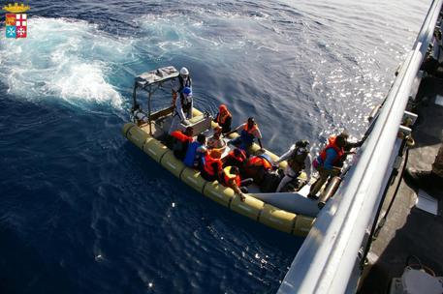
Artan Mullaymeri eletto segretario provinciale della UILT – UIL – SGK di Bolzano
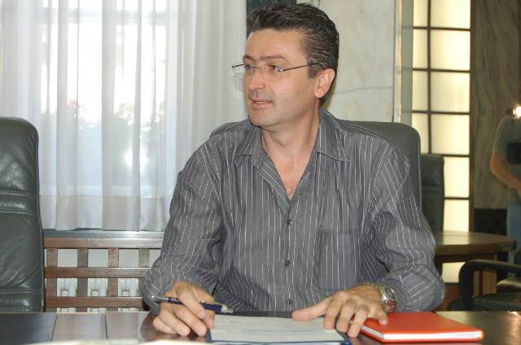
Si è svolto, lo scorso 9 maggio 2014, nella “Sala Guido Laconi”, presso la Sede UIL-SGK di Bolzano, il 1° Congresso Provinciale della UILT Alto Adige Südtirol. All'assise hanno partecipato 21 delegati, in rappresentanza dei 468 iscritti alla UILT dei vari settori: trasporto locale, ferrovie, trasporto merci e igiene ambientale. Ha introdotto i lavori sui temi generali Toni Serafini, Segretario Generale UIL-SGK, la relazione sui temi contrattuali e di categoria è stata invece svolta del Coordinatore Provinciale UILT Artan Mullaymeri. Al centro del dibattito congressuale l'emergenza lavoro, guida sicura per il trasporto pubblico, gli scenari Europei nel trasporto merci, i temi della sicurezza sul lavoro, le normative pensionistiche e la questione fiscale. Sono state indicate come priorità di intervento per il lavoro sindacale per i prossimi quattro anni: Il piano provinciale per il Lavoro; la guida sicura per il trasporto pubblico; la Formazione continua, la ricerca e l’innovazione; gli Ammortizzatori sociali; la revisione della Legge Fornero sulle pensioni; la riduzione del carico fiscale ai lavoratori e lotta all’evasione fiscale; la sicurezza sul lavoro; la Formazione sindacale per i delegati. A conclusione del Congresso provinciale, il nuovo Consiglio Territoriale UILT eletto dallo stesso Congresso, ha nominato quale segretario Provinciale Artan Mullaymeri. Artan, 45 anni, ex Professore di educazione fisica e sportiva- scienze motorie a Tirana, Albania, è arrivato a Bolzano nel 1995. E’ iscritto alla UIL dal 1998: da allora si è impegnato da subito nel settore immigrazione, diventando in breve il responsabile provinciale della UIL immigrati oltre che il segretario organizzativo della Feneal. Nel 2004 viene eletto nella Consulta immigrati di Bolzano, di cui nel 2007 è diventato presidente. Nel 2009 viene rieletto presidente della Consulta, ma a gennaio del 2012 – diventando cittadino italiano – dà le dimissioni dall’organismo pubblico. Segue con passione dal 2012 la categoria dei trasporti e igiene ambientale, curando con particolare attenzione la tutela dei lavoratori e dei loro diritti, indipendentemente dal Paese d’origine. Da quasi 10 anni Mullaymeri è anche membro del Coordinamento Nazionale Immigrati. Da parte del Dipartimento Politiche Migratorie della UIL va ad Artan un caloroso augurio di buon lavoro.

ANSA/ Immigrazione:allarme Frontex,arrivi +823% e cresceranno

Renzi, Europa gira testa. Commissione Ue,i 28 da parole a fatti

(di Patrizia Antonini) (ANSA) - BRUXELLES, 15 maggio 2014 - Con un'impennata dell'823% dei migranti arrivati sulle coste italiane nei primi quattro mesi dell'anno rispetto allo stesso periodo del 2013, Frontex lancia l'allarme e chiede più risorse, mentre il premier Matteo Renzi attacca l'Europa buona a spiegare tutto "su come si deve pescare il pesce spada" ma pronta a "girare la testa quando si tratta di "soccorrere persone in difficoltà". Intanto la Commissione Ue risponde a stretto giro al presidente del Consiglio italiano, spiegando di essere "coinvolta" e impegnata per risolvere la questione, che però riguarda i 28 stati membri che ora sono chiamati a "tradurre le dichiarazioni politiche" fatte all'indomani della strage dei migranti al largo di Lampedusa dell'ottobre 2013, "in fatti concreti" a sostegno dei Paesi del Mediterraneo. Perché per far fronte alla "pressione migratoria estremamente alta è necessaria un'azione immediata. Tra gennaio e aprile 2014 i migranti sbarcati sulle coste del Belpaese sono stati 26.310 contro i 2.780 del 2013 e la tendenza è in aumento. "Difficile fare stime", spiegano da Frontex. Quello che è certo è che ci sono "migliaia di migranti in attesa di lasciare la Libia per raggiungere l'Ue". Per questo occorre una riserva extra di fondi, da mettere in campo con rapidità per far fronte alle emergenze. Soldi che però sono stati negati. Ma anche in questo caso la Commissione Ue chiarisce: "la riserva extra" non è stata concessa perché non è consentita dalle "procedure", tuttavia, in caso di necessità le risorse "saranno rese disponibili come avvenuto in passato". Col pensiero rivolto alle vittime dell'ultimo naufragio anche il Papa interviene rivolgendo un appello affinché "si mettano al primo posto i diritti umani e si uniscano le forze per prevenire queste stragi vergognose". Quanto alle ultime polemiche su Mare Nostrum, da Frontex spiegano che è "difficile valutare" quanto l'operazione italiana pesi sull'impennata di "arrivi rilevati". La presenza di un maggior presidio "ha influenza", ma nella classifica dei disperati che tentano la sorte via mare per raggiungere le coste europee i più numerosi sono siriani, afghani, eritrei, somali.
Migranti che fuggono in massa da aree di crisi. C'è anche una nuova pressione dal Corno d'Africa dopo che Israele ha messo in campo una politica sull'immigrazione più dura. E nel caso di un nuovo deterioramento della situazione in Libia, gli sbarchi potrebbero aumentare, come era accaduto nel 2011. (ANSA).

Governo

Gli auguri della UIL di buon lavoro

Welfare: Delega all’immigrazione all’On.le Franca Biondelli

Piemontese, ex sindacalista, Deputato PD, Sottosegretario di Stato al Lavoro ed alle politiche sociali dal 28 febbraio 2014, da fine aprile ha la delega del Ministro Poletti sui temi dell’immigrazione

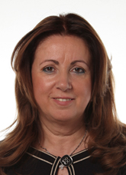
Roma, 12 maggio 2014 - Il terzo settore e il servizio civile a Luigi Bobba, la famiglia e l’integrazione a Franca Biondelli, i temi del lavoro a Teresa Bellanova . Due mesi dopo il giuramento del governo Renzi, poco più di un mese e mezzo dopo la nomina dei sottosegretari, arrivano le deleghe ai singoli sottosegretari del ministero del Lavoro e delle Politiche sociali. È l’On.le Franca Biondelli, deputata del Pd e sottosegretario al Lavoro, ad avere la delega che fu di Cècile Kyenge. Lo ha deciso alcuni giorni fa il Ministro Poletti, mettendo fine ad un’attesa di mesi e contestazioni per supposta scarsa attenzione dell’Esecutivo ai problemi dell’immigrazione. In effetti fin dalla nascita dell’attuale Governo a fine febbraio, ha creato polemiche la decisione di non continuare l’esperienza del Ministero dell’Integrazione. In realtà le competenze che furono di Kyenge non sono sparite, ma sono state riassegnate al ministero del lavoro, che tra le altre cose ha una direzione dedicata all’immigrazione (di Natale Forlani). Ora il ministro Giuliano Poletti ha distribuito le deleghe tra i suoi sottosegretari e quella all’integrazione, insieme a quella alla famiglia, è andata a Franca Biondelli. La deputata piemontese si occuperà fra l’altro anche di disabilità, e delle deleghe relative alle altre due strutture che il premier aveva deciso di riportare sotto l’egida del dicastero del Welfare: si tratta degli uffici che si occupano di famiglia e l’integrazione. Non è stata invece ancora ufficializzata la delega ai temi per l’immigrazione aio sottosegretari del Viminale. Nel precedente Esecutivo la delega era andata a Domenico Manzione, delegato per le materie di competenza del Dipartimento per le Libertà Civili e l'Immigrazione. Al Viminale si scommette per la conferma delle stesse deleghe a Manzione, che le esercita di fatto, ma finora non è arrivata alcuna assegnazione ufficiale.
Al Sottosegretario Biondelli vanno i nostri più sinceri auguri di buon lavoro. Siamo convinti, vista la sua lunga esperienza come sindacalista, che avrà la sensibilità e la professionalità di affrontare con efficacia un tema tanto complesso quale quello connesso ai fenomeni migratorie e ai temi dell’integrazione ed inclusione sociale. Speriamo anche che questa sia una buona occasione per iniziare un dialogo proficuo tra il suo Dicastero ed il movimento sindacale per collaborare insieme su questo difficile terreno, dialogo per altro già iniziato da tempo con il Direttore per l’Immigrazione Natale Forlani.
Il Dipartimento Politiche Migratorie UIL

Immigrati: Poletti, aumentati 'disoccupati'. Più italiani disponibili
(ASCA) - Roma, 8 mag 2014 - La crisi influisce anche sul calo dell'occupazione dei cittadini stranieri in Italia, penalizzati particolarmente nel settore manifatturiero, nonche' dal fatto che molti italiani tornano disponibili a svolgere mansioni ''precedentemente appannaggio degli stranieri''. E' la fotografia scattata dal ministro del Lavoro, Giuliano Poletti, nel corso dell'audizione presso il comitato Comitato parlamentare di controllo sull'attuazione dell'accordo di Schengen, presieduto da Laura Ravetto (FI). Se, infatti, ''negli anni 2000 si e' triplicata la presenza di lavoratori stranieri in Italia, con un'incidenza inferiore solo alla Spagna in Ue - ha indicato Poletti - tra il 2011 e il 2012 si registra un calo dei permessi di lavoro, passando dai 15426 del 2011 ai 9950 del 2012''. Tale dato, nella lettura dell'esponente di governo, ''e' un segno degli effetti che ha la crisi anche da questo punto di vista''. Piu' nel dettaglio, ''nel 2014 gli occupati stranieri ammontano a 2,834 milioni: rispetto al 2011 sono aumentati di 19mila unita' gli stranieri provenienti da paesi neo-comunitari in cerca di lavoro, e di 53mila i disoccupati di orgine extra-Ue'', ha riferito il Ministro, aggiungendo che ''il tasso di occupazione dei cittadini stranieri e' diminuito del 7% e riguarda soprattutto soggetti maschi, impiegati nel manifatturiero e soggiornanti di lungo periodo, con famiglie a carico''. Questo fenomeno, e' in parte spiegabile nella circostanza per cui ''la crisi riporta una quota significativa di italiani disponibili o interessati ad attivita' che prima erano sostanzialmente appannaggio di cittadini extracomunitari o neo- cmunitari'', ha affermato Poletti. stt/gbt


Convegno Ministero del Lavoro:
“L’impiego della manodopera straniera”.
Milano, 6 maggio 2014 – Regione Lombardia – Sala Pirelli.

Roma, 8 maggio 2014. Si è tenuto nella giornata dello scorso 6 maggio, presso il Pirellone a Milano, il convegno: “L’impiego della manodopera straniera”. “Profili sanzionatori, amministrativi e contributivi”. L’iniziativa, promossa dal Ministero del Lavoro e da Italia Lavoro si proponeva di analizzare la legislazione in materia di lavoro straniero nel nostro Paese e le norme che regolano la materia. E’ stato un convegno a carattere tecnico, con la presenza di esperti dell’Ispettorato del lavoro della Lombardia, dell’INPS, dell’ufficio della direzione territoriale del lavoro, della questura, carabinieri e guardia di finanza. A moderare i lavori Rodolfo Giorgetti, resp.le area immigrazione di Italia Lavoro. Tra le presenze nazionali: Lorenzo Trucco, presidente ASGI e Giuseppe Casucci del Dipartimento Politiche Migratorie UIL (accompagnato da Alfredo Squeo della UIL di Milano). Presenti anche Cisl ed Asgi di Como. Assente la Cgil. Giorgetti ha fatto un quadro delle politiche del Welfare in materia di immigrazione negli ultimi anni, spiegando che la scelta di non utilizzare più il decreto flussi d’ingresso per lavoratori stranieri (non stagionali) è la conseguenza del logoramento di questo strumento che non riusciva più a far incontrare domanda ed offerta di lavoro, ma si era trasformato in un mercato dei permessi (senza corrispettivo lavoro) a danno degli immigrati. Il dirigente di Italia Lavoro ha spiegato come l’Unione Europea sia intervenuta in materia di immigrazione con varie direttive tra cui quella sulla parità di trattamento e parità di condizioni sul lavoro (43/2000 e 78/2000), sul ricongiungimento familiare (86/2003) , sullo status di soggiornanti di lungo periodo (109/2003); la direttiva rimpatri (115/2008), quella sulla blue card (50/2009), la direttiva che sanziona i datori di lavoro che impiegano stranieri extra UE irregolari (52/2009), direttiva sul permesso unico d’ingresso (98/2011). Più recentemente sono state emanate due direttive: ingresso per lavoro stagionale (2014/36/UE) e trasferimento di lavoratori stranieri in Europa nell’ambito di un’azienda multinazionale. Attualmente il Ministero sta lavorando ad un’ipotesi di modifica degli articoli 23 (ingresso in Italia di lavoratori stranieri extra UE per formazione e tirocini) e 27 (ingresso per lavoro, in casi particolari) del Testo Unico sull’immigrazione. Per quanto riguarda i profili sanzionatori, l’oratore ha fatto riferimento all’ex art. 18 del Testo Unico Immigrazione (casi di grave sfruttamento lavorativo), alla direttiva europea sui rimpatri ed alla direttiva UE n. 52 che sanziona chi da’ lavoro a stranieri in condizione di irregolarità. Il lavoratore irregolare può denunciare il proprio datore di lavoro. La normativa stabilisce anche la possibilità di concedere caso per caso, “permessi di soggiorno di durata limitata, commisurata all’eventuale procedimento giudiziario”. In mattinata è intervenuto Giuseppe Casucci, Coord. Nazionale del Dipartimento Politiche Migratorie UIL. Dopo aver rilevato che in materia di immigrazione l’Italia si è caratterizzata nell’ultimo decennio per improvvisazione e incapacità di gestire il fenomeno, l’oratore ha concordato con Giorgetti sul logoramento dello strumento del decreto flussi (“diventato occasione di business a danno dei lavoratori stranieri, da parte di speculatori senza scrupoli”). Nondimeno, ha aggiunto: “la scelta di bloccare l’ingresso in Italia al lavoro straniero regolare, non è un buon segnale, in quanto lascia come alternativa quello dell’immigrazione clandestina, tanto funzionale all’economia sommersa che pesa per oltre un quarto sul PIL nazionale”. In effetti, la situazione relativa all’economia sommersa, presenza e lavoro irregolare dei migranti, malgrado le normative esistenti e le assicurazioni del Governo sulle ispezioni è tutt’altro che risolta. Secondo importanti centri studi come Eurispes, nel 2011 l’economia sommersa era pari a 540 miliardi di euro, quasi il 35% del Pil nazionale. Il Pil prodotto dai cittadini stranieri regolari, impiegati in nero, era stimato in 10 miliardi di euro; quello prodotto da migranti irregolari sarebbe vicino ai 10,5 miliardi di euro. Il «nero» appare dunque, nella valutazione dell’Eurispes, uno dei mezzi principali di molti datori di lavoro per affrontare la crisi economica, facendo leva sul dumping lavorativo e sociale piuttosto che competere sul piano degli investimenti produttivi.
In particolare nel settore agricolo, ma anche in quello delle costruzioni, del commercio e dei servizi, non sono pochi i casi di presenza del lavoro sommerso, a volte in condizioni di grave sfruttamento, anche approfittando della ritrosia degli stranieri irregolari a denunciare alle autorità la propria condizione, per timore di essere espulsi dall’Italia. Non sono poche le situazioni (costruzioni, agricoltura, ecc.) che vedono la presenza di cittadini di provenienza europea o che godono del permesso di rifugiato o per protezione internazionale che continuano a lavorare in condizioni di irregolarità, malgrado l’appesantimento delle pene previste dalla direttiva 2009/52/UE. Ci sono poi zone agricole (piana di Rosarno, foggiano, piana del Sele, leccese, Sicilia, ecc.) dove si concentra un numero consistente di cittadini stranieri (regolari e non) costretti a vivere e lavorare in condizioni di violazione palese delle norme e dei diritti fondamentali della persona. Secondo più osservatori, sarebbero almeno 100 mila i lavoratori impiegati in agricoltura sotto caporale, assunti in modo irregolare, pagati in nero, sottopagati; tra loro, più della metà vive in condizioni di assoluto degrado anche dal punto di vista dell’accoglienza, degli alloggi, della possibilità di accesso ai servizi essenziali. Il 14 settembre 2011 è entrata in vigore la legge 148 (1) che ha introdotto nel codice penale italiano il nuovo reato di Intermediazione illecita e sfruttamento del lavoro. La norma va a modificare l’articolo 603 del codice penale (aggiungendo il 603 bis). La nuova legge contro il caporalato sanziona con pene dai 5 agli 8 anni di reclusione "chiunque svolga un'attività organizzata di intermediazione, reclutando manodopera o organizzandone l'attività lavorativa caratterizzata da sfruttamento, mediante violenza, minaccia, o intimidazione, approfittando dello stato di bisogno o di necessità dei lavoratori". Malgrado ciò risultano pochissimi i casi di condanna “per caporalato” ed il fenomeno continua a fiorire indisturbato. Molte le ragioni, alcune delle quali sono:
- Il sistema pubblico di collocamento non funziona. Nel caso dei lavoratori agricoli, dove i tempi delle colture sono determinati e inamovibili, a detta di molti operatori ed esponenti delle stesse associazioni datoriali del settore, solo la figura del caporale riuscirebbe a dare risposta tempestivamente alle esigenze dei proprietari agricoli di avere personale a basso costo ed a forte mobilità. Il caporale si occupa anche del trasporto dei lavoratori sul posto di lavoro e in molti casi fornisce alloggi, sia pur fatiscenti, sollevando il proprietario agricolo di molte responsabilità e problemi. Naturalmente una quota del già basso salario va al caporale che si fa anche pagare salato il trasporto, l’alloggio o l’eventuale vitto. Il tutto a detrimento del rispetto dei contratti di lavoro, delle leggi e del rispetto dei diritti umani fondamentali. Minacce e violenze, non di rado, sono utilizzate per soggiogare chi si vuole ribellare.
Non mancano naturalmente anche casi di truffe, con finte assunzioni per far rientrare nelle quote d’ingresso lavoratori provenienti dall’estero (in cambio di lauto compenso), a cui spesso non corrisponde un lavoro vero all’arrivo del cittadino straniero.
- Oltre ai ricatti ed alla violenza spesso utilizzati dalle organizzazioni criminali che supportano il caporalato, bisogna aggiungere la paura di molti stranieri a denunciare la propria situazione, per timore di essere fermati dalle autorità ed espulsi. La direttiva 2009/52/UE (2), all’art. 13 stabilisce che gli Stati membri debbano “provvedere affinché siano disponibili meccanismi efficaci per consentire ai cittadini di paesi terzi assunti illegalmente di presentare denuncia nei confronti dei loro datori di lavoro, sia direttamente sia attraverso terzi designati dagli Stati membri, quali sindacati o altre associazioni”. Stabilisce anche la possibilità di concedere caso per caso, “permessi di soggiorno di durata limitata, commisurata all’eventuale procedimento giudiziario”. Fatto sta che in fase di ratifica della direttiva, il sindacato è stato escluso dalla possibilità di rappresentare il lavoratore irregolare nella denuncia. Rimane forte, di conseguenza, la paura dei lavoratori stranieri senza permesso di essere espulsi alla fine del procedimento giudiziario (o anche prima e/o durante) in genere poi impossibilitati a seguire dall’estero la causa legale e rischiando di perdere i diritti per legge acquisiti, in violazione tra l’altro dell’Art. 9 della Convenzione ILO 143 che il nostro Paese ha ratificato fin dal 1981. E per chi spesso ha pagato cifre altissime per arrivare in Italia è forte la tentazione di accettare le prepotenze e stare zitti, mancando una adeguato sistema di protezione delle vittime. La legge stabilisce protezioni adeguate solo in caso di gravi e comprovate situazioni di sfruttamento. Una situazione spesso difficile da provare.
- In questo senso le ispezioni si scontrano con una situazione magmatica, spesso di difficile definizione; dove caporale e proprietario agricolo da una parte e lavoratore sfruttato dall’altra sono accomunati (per motivi diversi) dal comune interesse di non essere ispezionati o (nel caso) di non fornire prove di irregolarità gli uni per non subire procedimenti e multe, la vittima per non essere espulsa dal Paese. Alcune associazioni imprenditoriali, pur condannando in teoria certe pratiche illegali di lavoro, concludono che attualmente non vi sono alternative a questo sistema, stante le deficienze e le lungaggini burocratiche del pubblico avviamento al lavoro. Non manca poi l’influenza della criminalità organizzata che non si fa scrupolo di intimidire e minacciare i lavoratori, ma anche il sindacato e gli stessi ispettori. C’è poi un oggettivo contrasto di scopo tra chi cerca di colpire il lavoro irregolare, tutelando il lavoratore e punendo lo sfruttamento (attività d’ispezione sul lavoro), e chi come le autorità di pubblica sicurezza hanno l’ordine di monitorare lo status di presenza degli stranieri sul territorio e si propongono come primo obiettivo l’espulsione (o trattenimento nei CIE) dei migranti irregolari. Va ricordato che la Convenzione ILO 143 e la stessa legislazione italiana tutela i diritti contrattuali del lavoratore, anche indipendentemente dal suo status. Secondo queste norme, lo Stato italiano sarebbe obbligato a mettere in condizione il lavoratore sfruttato di ricorrere all’autorità giudiziaria per far riconoscere i propri diritti. Cosa in genere difficile da ottenere, soprattutto se uno viene espulso. Dopo aver ricordato che oggi in Italia vi sono 500 mila stranieri disoccupati, 1,25 milioni inattivi e che nel 2012 almeno 140 mila non hanno rinnovato il permesso di soggiorno e 40 mila risultano emigrati in altri Paesi, l’oratore ha concluso sollecitando il ministero del lavoro a sviluppare maggiori politiche attive e di reimpiego di lavoratori che perdono il lavoro, indipendentemente dalla loro origine.

Società

http://inchieste.repubblica.it/it/repubblica/rep-it/2014/05/02/news/che_razza_di_stato-85021613/?ref=HREC1-28
Che razza di Stato
Fanno scandalo i cori da stadio e le violente campagne sui social networks. Ma la prima discriminazione degli immigrati avviene per legge. Dall’iscrizione all’asilo, all’assegnazione di un alloggio, una serie di norme e regolamenti li trasformano in cittadini di serie B. Eppure sono proprio i lavoratori stranieri a garantirci le pensioni oltre a contribuire all’11 % del PIL.
Di Valeria Fraschetti
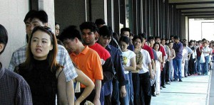Quei diritti fondamentali negati per legge
ROMA - Producono l’11% del Pil (Prodotto interno lordo), ma lo Stato non è incline ad assumerli. Ci stanno pagando le pensioni, ma per la previdenza sociale sono figli di un Dio minore. Mantengono il nostro bilancio demografico positivo, ma non sempre hanno diritto a bonus bebè e alloggi popolari. Versano le tasse, ma sono costretti a pagare altri balzelli per il semplice fatto di non essere italiani. Potrebbero salvarci dalla crisi economica, ma ci sono parlamentari che gioiscono nel vedere i barconi affondare. Non c’è bisogno di andare allo stadio per trovare un’Italia razzista: basta osservare lo Stato. Scandagliare leggi nazionali e ordinanze locali, affacciarsi nelle questure, registrare dichiarazioni politiche, monitorare la burocrazia. È una forma di intolleranza più subdola, non sempre evidente. Ma ha un nome: discriminazione istituzionale. Uno scandaloso insieme di politiche, norme e negligenze che designa una linea di demarcazione tra italiani e stranieri, in barba ai principi sanciti dalla Costituzione. Per chi sceglie l’Italia come casa, i Cie (Centri di identificazione ed espulsione) sono solo il primo assaggio di un percorso fatto di privazioni di diritti e di doveri “ad immigratum”. Come evidenzia anche nel suo ultimo rapporto l’Unar, l’Ufficio nazionale anti-discriminazioni razziali che dal suo call center raccoglie decine di segnalazioni ogni giorno, “nonostante la robusta legislazione anti-discriminazione posta in essere a livello nazionale con il Testo Unico Immigrazione, hanno trovato largo spazio forme di discriminazione istituzionale che hanno gravemente minato una politica di pari opportunità”. Forme di discriminazione provocate da un atteggiamento corsaro dello Stato, che sfrutta l’ambiguità delle leggi, credendo magari di far proprie le istanze dell’opinione pubblica.
La prima linea è quindi quella delle amministrazioni comunali. Nel ricco almanacco delle iniziative municipali dal sapore discriminatorio è finito ad esempio il Comune di Tolentino, Macerata, che a settembre 2013 ha deciso di dare punteggi aggiuntivi per le graduatorie d’accesso agli asili nido comunali ai lungo-residenti, danneggiando indirettamente gli stranieri che, statisticamente, hanno meno anzianità di residenza. Nel frattempo a Pordenone una delibera (sinora inapplicata) ha stabilito un tetto del 30% per gli stranieri nei nidi d’infanzia. Sempre sul tema accesso ai nidi, basta richiedere il codice fiscale nella domanda per escludere i figli dei clandestini dal diritto all’istruzione a loro teoricamente garantito. Il diritto a ricevere la Social Card è stato esteso invece anche ai titolari di Carta di soggiorno Ce, ma sul sito di Poste Italiane, che accoglie le domande, tra i requisiti necessari appare ancora quello della cittadinanza italiana.
Anche di fronte al diritto al lavoro, articolo 4 della Costituzione, lo Stato pare a volte soffrire di amnesia. Benché sia noto che gli sbarramenti nell’accesso al lavoro per ragioni etniche, religiose o di provenienza geografica violino regole nazionali, comunitarie e internazionali, fino a pochi mesi fa il pubblico impiego era “un ambito off-limits per gli extra-comunitari”, per dirla con Angela Scalzo di Uil Immigrazione. A settembre, la Legge Europea 2013 ha finalmente parificato agli italiani i lungo-soggiornanti, che per anni erano stati tagliati fuori per via del requisito della cittadinanza italiana previsto nei bandi. Tuttavia la nuova normativa continua a escludere i regolari con permessi più brevi. Abolita solo da pochissimo anche la legge sul trasporto pubblico locale che prevedeva la cittadinanza italiana tra i requisiti per l’assunzione. Era un Regio decreto di epoca fascista, del 1931, che le aziende dei trasporti (a capitale pubblico) hanno usato per anni nonostante vari giudici lo abbiano dichiarato discriminatorio.

Lo Stato sbatte la porta in faccia agli immigrati anche quando vogliono fare volontariato. È il caso del bando per il Servizio Civile, che ancora nel 2013 prevedeva la solita clausola della cittadinanza, nonostante il Tribunale di Milano l’avesse dichiarata illegale già nell’edizione 2012. Solo dopo un altro ricorso e una nuova sentenza di accoglimento, la Presidenza del Consiglio dei ministri ha modificato a dicembre i termini della gara.
Contro il muro di gomma della cittadinanza si scontrano persino disabili e bambini. Tempo fa, durante una gita al Colosseo, uno scolaro di nove anni di origini peruviane si è sentito un “paria” quando è stato l’unico tra i suoi compagni a dover pagare il biglietto. A maggio 2013 l’allora ministro Bray, preso atto della gabella per extracomunitari, ha chiesto alle istituzioni culturali di farli entrare gratis come gli altri. Peccato che ci siano musei che guardano ancora al passaporto, come quelli di Roma Capitale, dove se sei un bambino italiano, polacco o di altro paese comunitario hai diritto alla riduzione, se sei turco o brasiliano no.
Ai regolari invalidi o disabili, invece, l’Inps ha negato per anni le prestazioni assistenziali in chiara violazione dei diritti fondamentali della persona, come ammoniva già nel 2009 la Corte Costituzionale. Solo a settembre, dopo quattro anni e nuove sentenze, l’ente si è finalmente adeguato. “Quattro anni in cui l’ente ha risparmiato qualche soldino sulla pelle degli stranieri”, osserva Piero Bombardieri di Ital Uil, segnalando un’altra disparità di trattamento targata Inps e figlia della legge Bossi-Fini. Può essere riassunta così: addio Italia, addio pensione. Ovvero, se un immigrato torna nel paese d’origine perde il diritto alla liquidazione dei contribuiti versati, in mancanza di accordi di reciprocità. E sempre l’Inps ha stabilito che ad avere diritto agli assegni per famiglie numerose sono solo i possessori di Carta di soggiorno Ce, escludendo così chi è in Italia da altrettanti anni ma con permessi più brevi. Immigrati di serie A e B, insomma.
Il fatto è che gli stranieri che avrebbero diritto all’upgrading, Carta di soggiorno o cittadinanza, a volte rinunciano a chiederlo. A causa di un altro ostacolo: la burocrazia. Così letargica da generare essa stessa nuove discriminazioni. I tempi per il rilascio dei permessi di soggiorno sono talmente lunghi che a volte i documenti arrivano scaduti. “Per di più l’attesa spalanca altri limiti”, evidenzia la giurista Clelia Bartoli, autrice del saggio Razzisti per legge. “Ad esempio l’impossibilità di accettare un lavoro in un altro Comune, perché se la questura ti chiama e non sei reperibile rischi di essere depennato”. I tempi per la cittadinanza invece? Due anni per legge: quattro in media, a volte di più. Il risultato, come ricorda il senatore Pd Luigi Manconi, presidente dellaCommissione Diritti Umani, è che in Italia si naturalizza solo l’1,2% del totale degli immigrati, a fronte di una media Ue del 3,7%. Negligente e farraginosa, la burocrazia arriva a scoraggiare persino chi vorrebbe chiedere l’equipollenza dei titoli di studio e il ricongiungimento familiare. Per riunirsi ai propri figli come per ottenere la carta Ce, infatti, è necessario presentare tra le tante carta, anche il certificato d’idoneità abitativa. Ovvero, provare la conformità della propria abitazione a dei criteri stilati come “non vincolanti” per i costruttori di case popolari, ma diventati vincolanti per gli immigrati. “È una chiara discriminazione diretta poiché a nessun italiano che aumenta il nucleo familiare viene richiesto un simile documento”, nota l’avvocato Dario Belluccio dell’Associazione Studi giuridici sull’Immigrazione
L'INTERVISTA: PARLA LUIGI MANCONI
“La clandestinità perno del razzismo”
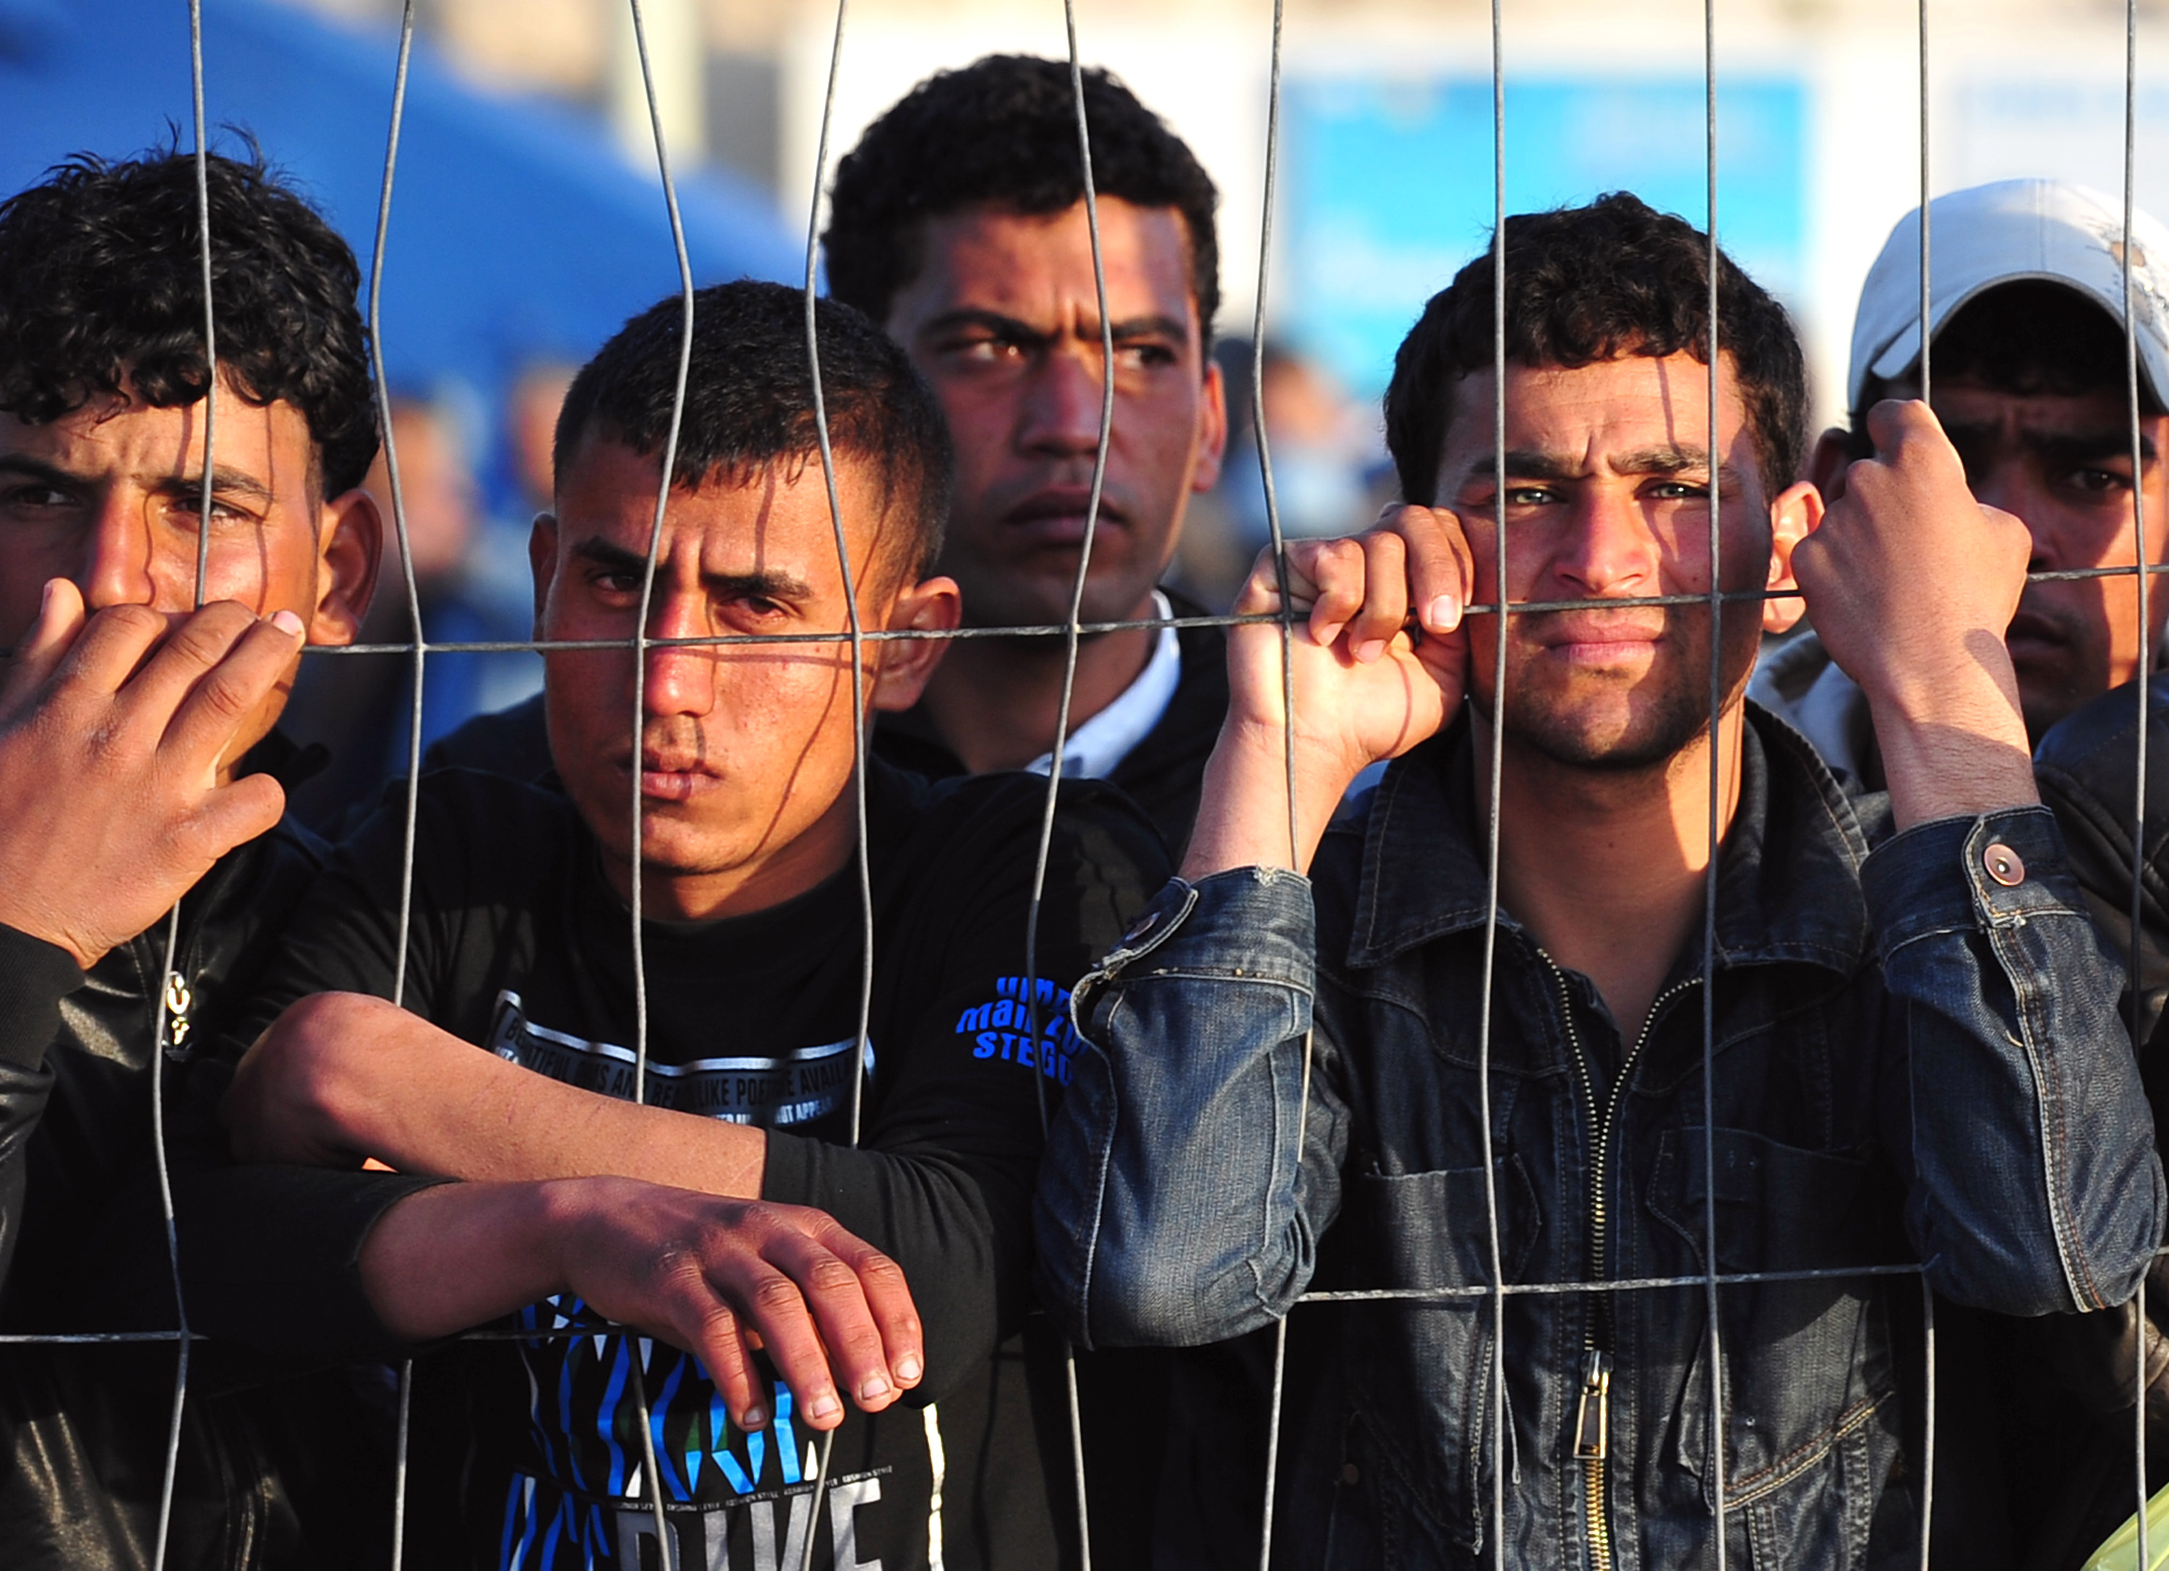
ROMA - “Il reato di clandestinità è la vera matrice del razzismo istituzionale”. “I Cie, luoghi feroci e insensati”. “I rom? Vittime di una segregazione programmata”. Per Luigi Manconi, presidente della Commissione per la tutela e la promozione dei diritti umani del Senato, sono numerosi e variegati gli ambiti in cui l’Italia mostra un approccio all’immigrazione “approssimativo e anti-garantista” che contribuisce a trasformare un “sistema di cittadinanza che, da inclusivo quale era, sta diventando escludente”.
Senatore, le leggi che comprimono i diritti degli immigrati sono varate dallo stesso Stato che sancisce l’uguaglianza nella Costituzione. Come si spiega la contraddizione?
“Esistono quelli che 25 anni fa, con Laura Balbo, definimmo ‘imprenditori politici dell’intolleranza’, quelli che trasferiscono la xenofobia nella sfera pubblica e ne fanno risorsa elettorale. Esiste poi un’irresistibile tendenza dello Stato a limitare gli accessi e di conseguenza a selezionare quanti debbano essere inclusi ed esclusi nel sistema di cittadinanza. Inoltre, la crescita dei flussi e la crisi economica rattrappiscono ulteriormente la capacità e la volontà di accoglienza. Ma questa è una tendenza che riguarda tutti i paesi europei”.
Sui diritti degli immigrati l’Italia si adegua all’Ue sempre in ritardo, dopo le strigliate di Bruxelles. Sciatteria o negligenza calcolata?
“Sciatteria e camurria, trasandatezza e dolo. Il nostro paese è connotato da lentezza e contraddittorietà normativa, ha un approccio insieme cialtronesco e canagliesco, approssimativo e anti-garantista. Lo si vede con i Cie. Quando si chiamavano Cpt la permanenza prevista era 30 giorni, più eventuali 30. Nel decennio successivo si è passati a 12 e poi agli attuali 18 mesi, che è il tetto più alto indicato dall’Ue. Quindi il limite massimo europeo diventa nel nostro ordinamento la norma”.
I tempi medi necessari per l’identificazione invece quali sono?
“45 giorni. Il che comporta 16 mesi e mezzo di pena superflua, inutile, non comminata da alcun tribunale. Un’iniquità che il Parlamento deve rapidamente correggere, riducendo al minimo i tempi di permanenza”.
Quali forme di discriminazione istituzionale vanno affrontate con più urgenza?
“Ci sono varie leggi con conseguenze negative, ma il vero perno del razzismo istituzionale è il reato di clandestinità perché produce un insidioso effetto ideologico. Non sanziona il delitto che la persona compie, come prevede lo Stato di diritto, ma ciò che è, la sua mera condizione umana di migrante. È come se si sanzionasse la povertà. E il risultato è che nel sentimento comune l’irregolare è percepito come una minaccia, un criminale. Questa è la vera produzione del razzismo istituzionale, le altre forme si collocano su altri livelli”.
I campi rom, per esempio. La loro chiusura è prevista nella ‘Strategia d’inclusione di rom, sinti e camminanti’ che la sua Commissione monitora. A che punto è?
“È solo a una prima e molto diseguale applicazione. Proprio perché i rom sono il soggetto di cui meno ci si interessa e che meno viene tutelato, come Commissione intendiamo dedicare loro un particolare lavoro di analisi”.
Nel suo libro ‘Accogliamoli tutti’, scritto con Valentina Brinis, evidenzia l’esistenza di un sotto-sistema penale speciale per gli immigrati. Esempi?
“Gli immigrati sono costantemente oggetto di un trattamento diseguale. Ne è un esempio lampante il fatto che la convalida dell’espulsione è affidata ad un giudice di pace e non ad un tribunale, come richiederebbe un provvedimento così delicato, che incide sulla libertà personale”.
La sovra-rappresentazione degli stranieri nelle carceri è un effetto di questo sotto-sistema penale?
“Uno straniero avrà sempre più probabilità di essere arrestato di un italiano, meno possibilità di essere prosciolto, di ottenere la libertà condizionata e così via. Fatalmente la percentuale di stranieri reclusi risulterà sempre assai alta”.
Il discrimine tra i diritti degli extracomunitari e i nostri è spesso definito dal possesso della cittadinanza italiana. Un figlio di stranieri a quali condizioni dovrebbe accedervi?
“Non amo la formula di ius soli temperato, ma condivido il concetto che la ispira: l’acquisizione di cittadinanza non come automatismo assoluto, ma come processo fatto di passaggi di integrazione. E il percorso scolastico è la via maestra, quella più razionale e intelligente”.

Boom di stranieri tra gli ambulanti in Italia: quasi il 50%

Dato in crescita del 4,6% rispetto al 2011. Venditori nei mercati rionali sono preponderanti al Sud
Da http://www.tmnews.it/
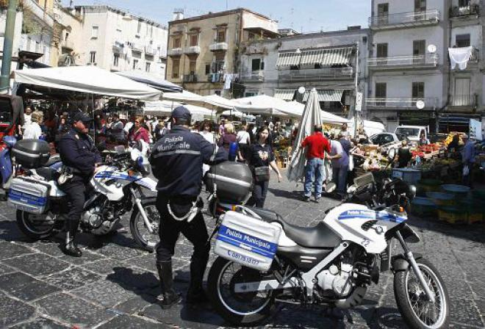


Milano, 10 mag. (TMNews) - La presenza degli stranieri nel commercio al dettaglio su area pubblica (mercatini e bancarelle) dilaga: ormai quasi un imprenditore su due del settore (46,8%) è nato all'estero, un dato in crescita del 4,6% rispetto al 2011. E' questa la fotografia scattata da "Piazza affari", lo studio condotto da Indis Unioncamere in collaborazione con Anva, l'associazione Confesercenti che riunisce gli imprenditori del commercio al dettaglio su area pubblica. Una "de- italianizzazione" che non ha pari in alcun altro comparto della nostra economia, (che registra, complessivamente, appena l'8,2% di imprenditori stranieri) e che sta profondamente cambiando la natura del commercio su area pubblica. Il contributo degli imprenditori nati all'estero è stato fondamentale per permettere al settore di crescere anche durante la crisi: nel biennio 2012-2013, il peggiore della recessione, il commercio su area pubblica è stata l'unica tipologia del commercio a registrare un saldo tra aperture e chiusure di imprese positivo per 6.803 imprese. Le iscrizioni adducibili a stranieri, negli ultimi due anni, sono state 18.775, quasi il 70% del totale delle nuove attività avviate nel settore. La componente estera è concentrata su poche provenienze geografiche, per lo più collocabili in Africa e in Asia, e nel suo complesso lascia ben poco spazio all'iniziativa imprenditoriale delle donne. Gli imprenditori stranieri sono attivi soprattutto al sud: qui la percentuale di imprese gestite da una persona nata all'estero passa dal 46,8% nazionale al 49,3%. Con oltre 30 miliardi di fatturato, 182.763 imprese e 250mila addetti divisi tra quasi 6mila mercati in tutta Italia, il commercio al dettaglio su area pubblica è uno dei comparti più vitali del nostro commercio. Complessivamente, le imprese su area pubblica costituiscono il 3% del totale delle imprese italiane. Il tasso di natalità delle aziende del settore, nel 2013, è stato pari a +7,23%: un dato decisamente positivo, soprattutto se messo a paragone con quello complessivo del commercio al dettaglio che si ferma a +5,03. Mercatini e bancarelle hanno messo a segno nel 2013 anche un tasso di mortalità del 5,37%, quasi un punto percentuale inferiore a quello del commercio nel suo complesso. Il commercio su aree pubbliche nel suo complesso è un settore piuttosto giovane: l'età media degli imprenditori del commercio ambulante si attesta intorno ai 46,6 anni, oltre due anni meno del complesso degli imprenditori del commercio al dettaglio e più di quattro rispetto al totale economia. Ancora più bassa (42,3) l'età media dei titolari stranieri. Il settore, infine, presenta però ancora un elevato grado di "mascolinizzazione": gli imprenditori di sesso maschile, nel 2013, hanno superato quota 80%.

TESTING del Movimento europeo Grassroots Antirazzista in tutta Europa:
Le discriminazioni razziali sono ancora ad un livello elevato. Ed in Italia?
Europa, 10.05.2014
La notte fra il 9 ed il 10 maggio, l'organizzazione della società civile europea General of the European Grassroots Antiracist Movement - EGAM ha condotto a livello europeo il TESTING contro la discriminazione razziale ed etnica nei luoghi di intrattenimento. In seguito a settimane di preparazione, coordinamento e sessioni di formazione, organizzate in tutta Europa, questa prova “ Night “ è la continuazione di una campagna a lungo termine a livello europeo contro le discriminazioni razziali ed etniche. Il garante europeo della società civile antirazzista, ha messo in atto le realtà coinvolte al fine di aumentare la consapevolezza e denunciare le discriminazioni etniche e razziali che impediscono parti della popolazione residente in Europa di avere accesso nei luoghi di divertimento. Questa notte in 8 Paesi contemporaneamente* gli attivisti hanno testato, le discriminazioni razziali nei luoghi di divertimento e vita notturna nelle principali città dei loro Paesi. Il test è uno strumento scientifico elaborato in università degli Stati Uniti negli anni '60 , utilizzato come attivista e strumento politico da parte del movimento dei diritti civili per combattere la segregazione e la discriminazione razziale . Circa 20 anni fa, i movimenti antirazzisti europei iniziato ad utilizzare . E 'ormai riconosciuto come prova legale della discriminazione razziale nei tribunali penali in numerosi paesi europei. A Roma abbiamo coinvolti coppie tre miste con giovani di origine di Paesi quali il Gambia, l’Ucraina, la Moldavia ed i loro coetanei Italiani. Le discoteche coinvolte, dove non abbiamo riscontrato alcun tipo di discriminazione, sono: l’Alibi, l’Akab ed il Charro tutti nella zona di Testaccio. I risultati nei paesi europei coinvolti, mostrano, invece, la persistenza della discriminazione razziale: In un quarto dei casi , arabi , rom , neri , la gente non sono stati autorizzati a entrare mentre le loro controparti bianche non hanno riscontrato alcuna limitazione.
Una situazione oggi determinata dal pericolo di estrema destra e di astensione per le elezioni europee, una situazione molto violenta , è il risultato della crescente influenza di partiti di estrema destra in Europa, che porta con sé il discorso razzista , l'accettazione degli atti di razzismo e di discriminazione razziale .
E’ importante, pertanto, evitare il loro ingresso nel parlamento europeo perché beneficiano di una maggiore influenza. I cittadini hanno bisogno di andare alle urne per le elezioni europee e votare per i partiti che promuovono valori democratici. Il nostro obbiettivo, in Italia come negli altri Paesi coinvolti, è quello di coinvolgere attivamente le istituzioni europee nell’ agire contro le discriminazioni, il razzismo, l'antisemitismo. E’ nostro volere chiedere alla Commissione Europea di obbligare gli Stati membri a integrare molto più fortemente la lotta contro il razzismo e le discriminazioni razziali nelle strategie nazionali di integrazione dei Rom.

Approfondimenti


Pubblicato il 30/04/2014
Migrazioni che cambiano
Gianpiero Dalla Zuanna* & Emiliana Baldoni**

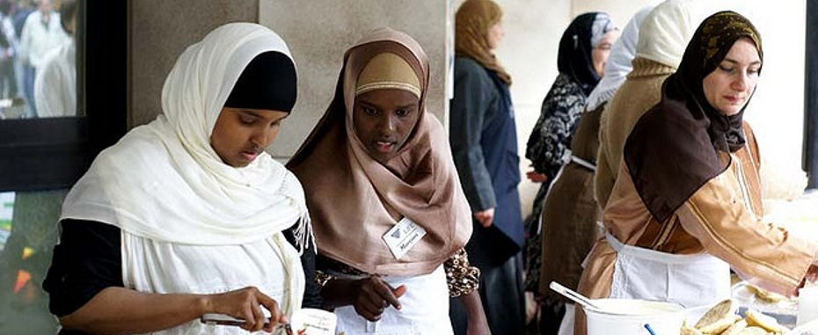
Giovedì 17 aprile il Ministro degli Interni Angelino Alfano ha tenuto alla Camera un’informativa urgente “sull’ingente incremento del flusso di migranti e sulle misure che si intendono adottare”, duramente contestata dalla Lega Nord. Vale la pena richiamare alcuni passaggi chiave, che delineano un interessante cambiamento di prospettiva, quantomeno nell’ambito del Nuovo Centro Destra, ma anche sottolineare alcuni punti di debolezza. Il Ministro ha innanzitutto rilevato la recente mutazione delle cause del fenomeno migratorio verso l’Italia, sempre più legato alla grave instabilità politica di molti paesi africani piuttosto che alle mere condizioni di povertà. E, per tale via, anche il riferimento alle oltre 20.500 persone sbarcate sulle coste italiane dall’inizio dell’anno si è inserito (con una certa sorpresa) in un contesto di “cambiamento del profilo del migrante”, connotato in termini politici più che economici, costringendo a un ripensamento delle politiche migratorie.
L’Italia – ha continuato il Ministro – sottoposta a una pressione migratoria che “nessun paese può reggere senza il sostegno della comunità internazionale”, dopo il tragico naufragio di Lampedusa, è stata tuttavia in grado di trarre in salvo, attraverso l’operazione Mare Nostrum, oltre 19 mila persone. E pur invocando con forza un maggior impegno da parte dell’Unione Europea, argomento ormai ricorrente nella retorica sull’immigrazione, utilizzato a destra come a sinistra, il Ministro ha focalizzato la sua relazione sulla “necessità di rendere più performante il sistema di accoglienza”, rivendicando le ultime iniziative messe in atto dal governo: l’ampliamento del numero di commissioni territoriali che esaminano la domanda di asilo e dei posti nel sistema integrato di accoglienza per richiedenti asilo SPRAR, nonché l’istituzione di un tavolo di coordinamento nazionale presso il Viminale. Il Ministro ha poi auspicato l’insediamento degli organismi esaminatori all’interno delle prefetture, proprio mentre la Lega Nord ne chiede a gran voce la soppressione come misura di spending review!.
L’insistenza sulla necessità di ripensare e ridefinire il sistema di protezione e accoglienza dei profughi secondo logiche di efficienza/efficacia, razionalità e, al contempo, attenzione verso le categorie più vulnerabili (minori, vittime di tratta e di tortura, ecc.), nel pieno rispetto dei diritti umani, ha il merito di far avanzare il dibattito verso posizioni più pragmatiche, saltando l’ostacolo delle ideologie.
Ma è proprio in nome di questo pragmatismo che è opportuno ridimensionare gli allarmi del Ministro Alfano. È vero che per l’Italia un numero così alto di richiedenti asilo rappresenta una novità, perché nel nostro Paese la storia migratoria parla quasi esclusivamente di migrazioni economiche. Tuttavia, invocare tout courtcome “dovuto” l’aiuto di altri paesi rischia di essere poco realistico e forse controproducente. In base ai dati Eurostat appena pubblicati, nel 2013 i principali paesi europei di accoglienza dei richiedenti asilo sono stati, in ordine decrescente, la Germania (126.990 con un incremento del 64% rispetto al 2012), la Francia (64.760), la Svezia (54.365) e il Regno Unito (30.110). Segue l’Italia, che – malgrado la sua posizione centrale nel Mediterraneo, i sui chilometri di costa, l’ambiguità delle sue politiche migratorie – ha registrato “appena” 28.000 richiedenti. Inoltre, il carico dell’accoglienza è stato sostenuto anche da molti paesi neocomunitari con strutture di protezione sicuramente più fragili rispetto a quelle dei grandi paesi europei. L’Ungheria ha ricevuto la richiesta di protezione da 18.895 persone (quasi otto volte in più rispetto al 2012!) in Bulgaria il numero è quadruplicato. In gran parte si tratta – è bene ricordarlo – di persone in fuga dalla Siria dilaniata dalla guerra civile (50.475), ma anche di richiedenti protezione provenienti dalla Russia (41.275) e dall’Afghanistan (26.285). In questo quadro, le richieste di aiuto del Ministro Alfano per la gestione dell’accoglienza sono poco giustificabili, e saranno difficilmente accolte. Anzi oggi come oggi – visti i numeri della Germania, della Francia e della Svezia – il rischio è che se il carico dei richiedenti asilo dovesse essere ripartito equamente fra i paesi, l’Italia sarebbe chiamata ad assumere oneri maggiori, accogliendo direttamente più persone, o mediante maggiori contributi economici!
Sono invece del tutto condivisibili le richieste di collaborazione internazionale per pattugliare le coste e per i soccorsi in mare. Perché i confini meridionali dell’Italia sono anche i confini meridionali dell’Europa. Tuttavia – come ricordato dalla commissaria europea agli Affari interni, Cecilia Malmström – l’Italia è stato uno dei paesi che ha ricevuto le somme maggiori per il pattugliamento e per i richiedenti asilo: quasi mezzo miliardo di euro nel periodo 2007-13. Una cifra simile verrà data al nostro Paese per il periodo 2013-20: con più di 310 milioni di euro l'Italia sarà il secondo Paese con più alta remunerazione per quanto riguarda il fondo per l'asilo e l'integrazione degli stranieri (Amif). Soltanto per il pattugliamento è stato deciso di destinare allo Stato italiano più di 156 milioni di euro, mentre il fondo di polizia riceverà quasi 57 milioni di euro.
Ciò premesso, è senz’altro auspicabile che la questione dei richiedenti asilo diventi una politica europea, ossia organizzata, finanziata e gestita direttamente da organismi comunitari, con regole identiche per tutti i paesi. Solo allora sarà possibile permettere la libera circolazione dei profughi all’interno dei confini dell’Unione, e sarà l’Unione stessa a trattare – quando possibile – con i paesi di provenienza dei profughi. Proprio nei giorni scorsi il Parlamento europeo ha votato il nuovo regolamento di Frontex, l'agenzia europea che coordina le operazioni di pattugliamento in funzione anti-migranti. Le nuove norme specificano finalmente le regole di ingaggio: d'ora in poi saranno vietati i respingimenti dei barconi verso i porti di partenza, così come si chiede ai governi nazionali di non perseguire i proprietari delle imbarcazioni che dovessero salvare delle vite in mare. Allo stesso tempo il rimpatrio forzato può essere eseguito soltanto dopo l'identificazione dei migranti che stanno attraversando illegalmente la frontiera. Il semestre di presidenza italiana potrebbe essere un momento importante per l’accelerazione di iniziative politiche in direzione di una sempre maggior integrazione delle politiche nazionali. Perché l’Europa ha bisogno di una vera politica federale sulle migrazioni.
* Università degli Studi di Padova, Consulente del Ministro per le Politiche Famigliari
** Università di Firenze

